**Bloc 4.2**

**Site de vente Negosud**

Table des matières

I - Introduction 3

1. Contexte 3

2. Organisation 3

2.1- Jean ROBERT 3

2.2- Théo NORMAND 3

II - Conception 4

1. Priorisation des tâches 4

2. Adaptation du MCD 5

3. Adaptation du MLD 5

4. Maquette du site 6

5. Choix des technologies 6

III - Production 7

IV - Conclusion 8

1. Problèmes rencontrés 8

2. Fonctionnalités futures 8

# I - Introduction

Après la réalisation du logiciel de gestion, à la demande du CESI, nous devons réaliser une application web permettant de vendre les articles entrés via le logiciel.

## 1. Contexte

La société Negosud, négociante en vin situé en Gascogne, va ouvrir un entrepôt pour favoriser la vente et la découverte de produit du terroir. Après avoir réalisé le logiciel de gestion, la demande est de réaliser une application web permettant de présenter la société et aussi la vente de ses produits.

## 2. Organisation

Seules deux taches ont été attribués pour la réalisation de cette partie, la conception est commune.

### 2.1- Jean ROBERT

Jean est chargé de la rédaction du rapport de bloc.

### 2.2- Théo NORMAND

Théo est chargé de la réalisation du PowerPoint de présentation pour la soutenance.

# II - Conception

## 1. Priorisation des tâches

Pour commencer, nous avons identifié et priorisé les différentes tâches pour la réalisation de l'application :

|  |  |
| --- | --- |
| **Tâches** | **Poids de priorité /4** |
| Repérage des différentes fonctionnalités | 4 |
| Adaptation du MCD | 3 |
| Adaptation du MLD | 3 |
| Réalisation des maquettes | 4 |
| Adaptation de l'API | 4 |
| Adaptation de la base de données | 4 |
| Création des modèles de données de l'application | 4 |
| Réalisation de la page d'accueil | 4 |
| Réalisation de la recherche de produit | 3 |
| Réalisation de la page contact | 3 |
| Réalisation de la page information sur la société | 2 |
| Réalisation de la page des implantations | 3 |
| Réalisation des conditions générales de ventes | 3 |
| Réalisation de la connexion et création de comptes clients | 4 |
| Réalisation des paramètres clients | 3 |
| Réalisation des historiques de commandes et factures | 3 |
| Réalisation des informations clients | 1 |
| Réalisation du panier | 4 |
| Réalisation de l'achat de produit | 4 |
| Test de l'application web | 4 |
| Déploiement sur un serveur | 4 |
| Réalisation d'un cahier mode d'emploi | 2 |
| Réalisation du rapport de bloc | 4 |

## 2. Adaptation du MCD

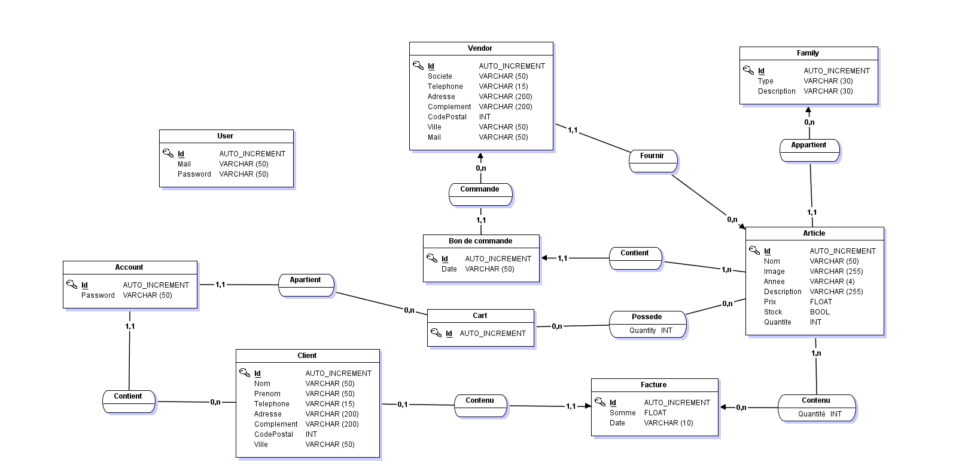

Etant donné que la base de données est commune à celle de l'application back, nous adapterons la MCD aux fonctionnalités du site.

## 3. Adaptation du MLD

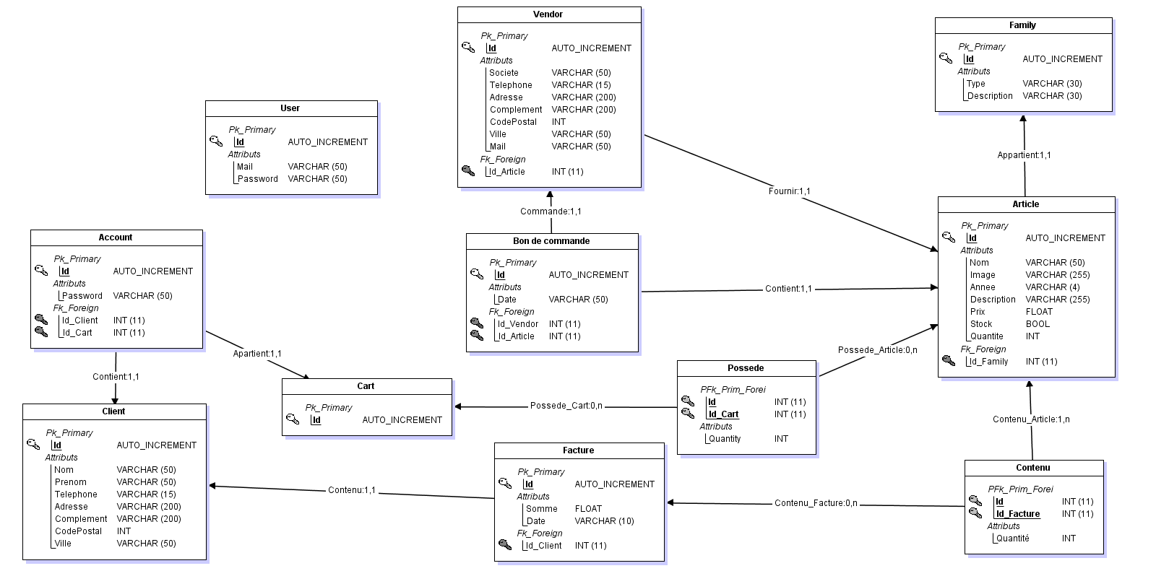

Voici une représentation du modèle logique de la base de données.

## 4. Maquette du site

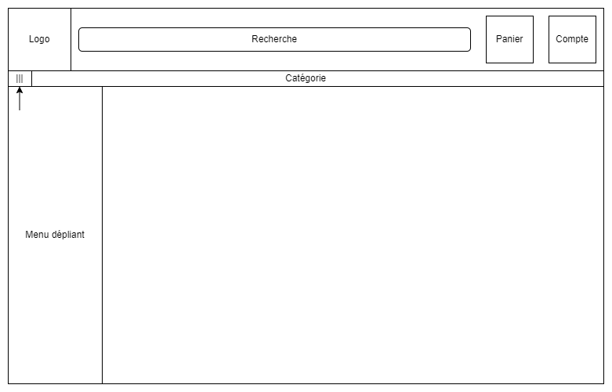

Voici l'idée de comment seront disposés les différents éléments du site, le menu dépliant changera selon si on se trouve dans la partie publique ou dans la partie compte, le logo sera cliquable et retournera sur la page d'accueil.

## 5. Choix des technologies

La communication avec la base de données sera donc réalisée via l'API Negosud comme décrit dans le cahier des charges.

La base de données migrera sur SQL Server car plus adapté pour des applications .NET et permettra de respecter les standards généraux des développeurs .NET en cas de maintenance par d'autres sociétés.

L'application sera développée sur ASP.NET car nous avons une plus forte expérience et une meilleure aisance avec C#, de plus, selon le temps défini, il n'est pas recommandé de se disperser sur plusieurs langages, et cela nous permettra de mieux structurer le projet dans sa globalité et éviter de se perdre sur plusieurs langages.

Le serveur et l'API seront hébergés sous IIS car nous avons appris à héberger des solutions .NET sur ces serveurs, ce qui fait que nous sommes plus à l'aise à déployer des applications sur ce type de serveur.

# III - Production

À la suite des travaux individuels, nous n'avons pas pu produire du contenu pour l'application web dans les temps.

Voici un tableau d'estimation pour la réalisation des tâches :

|  |  |
| --- | --- |
| **Tâches** | **Délai estimé** |
| Phase d'apprentissage ASP.NET | 5 Jours |
| Adaptation de l'API | 1 Jour |
| Adaptation de la base de données |
| Création des modèles de données de l'application | 10 Jours |
| Réalisation de la page d'accueil |
| Réalisation de la recherche de produit |
| Réalisation de la page contact |
| Réalisation de la page information sur la société |
| Réalisation de la page des implantations |
| Réalisation des conditions générales de ventes |
| Réalisation de la connexion et création de comptes clients |
| Réalisation des paramètres clients |
| Réalisation des historiques de commandes et factures |
| Réalisation des informations clients |
| Réalisation du panier |
| Réalisation de l'achat de produit |
| Test de l'application web | 2 Jours |
| Déploiement sur un serveur |
| Réalisation d'un cahier mode d'emploi | 1 Jours |

Total : 19 Jours

# IV - Conclusion

La charge totale du bloc 4 nous a complètement dépassés, si c'est réaliste pour les alternant, c'était trop volumineux pour nous en deux mois. Nous avons donc plus été le plus loin que l'on a pu pour l'apprentissage et la réalisation du projet.

## 1. Problèmes rencontrés

Notre charge de travail individuel ainsi que les cours du CESI nous ont majoritairement bloqué sur ce projet, nous avons dû donner la priorité à l'individuel plutôt qu'au collectif pour pouvoir progresser à notre rythme et mieux assimiler les concepts qui englobent ce bloc.

Nous n'avons pas non plus progressé à la même vitesse pendant tout le bloc, ce qui a posé des difficultés d'organisation pour la réalisation du projet.

## 2. Fonctionnalités futures

Pour l'amélioration de l'application, nous proposons :

* Une option assurance pour les vins au passage de la commande.
* Ajouter une page pour les articles rédigés par les modérateurs du site.